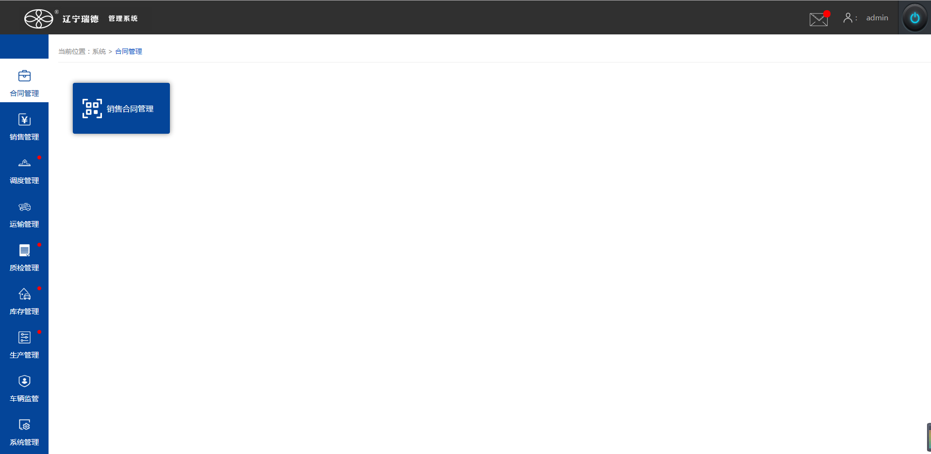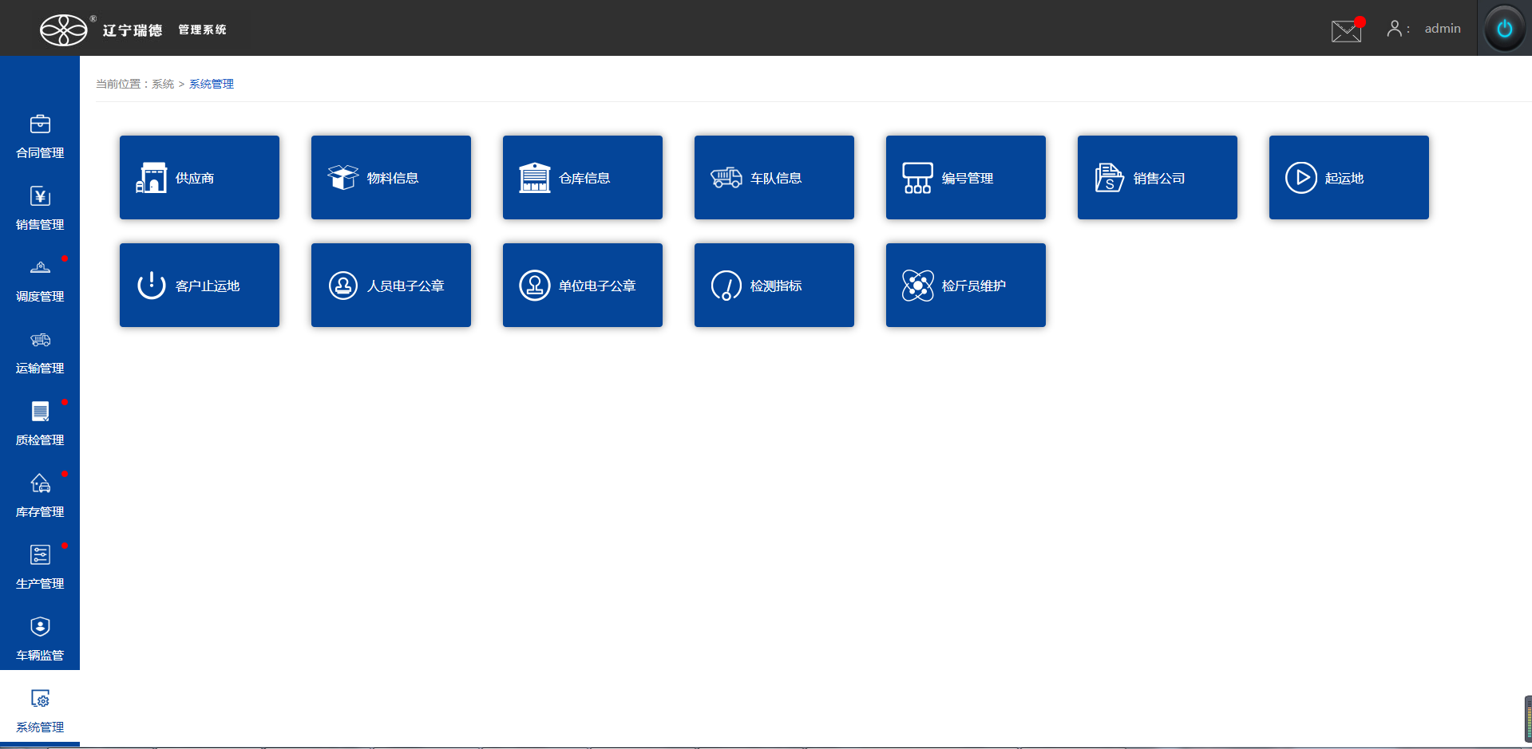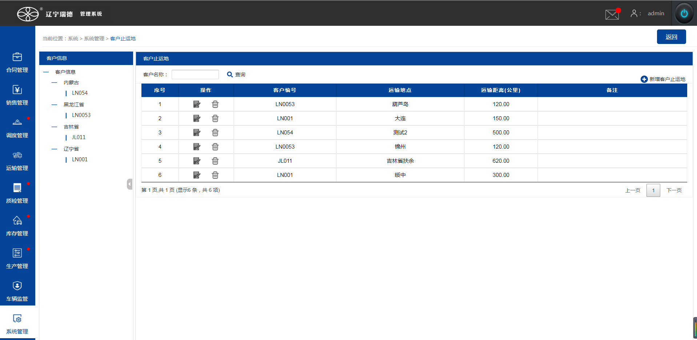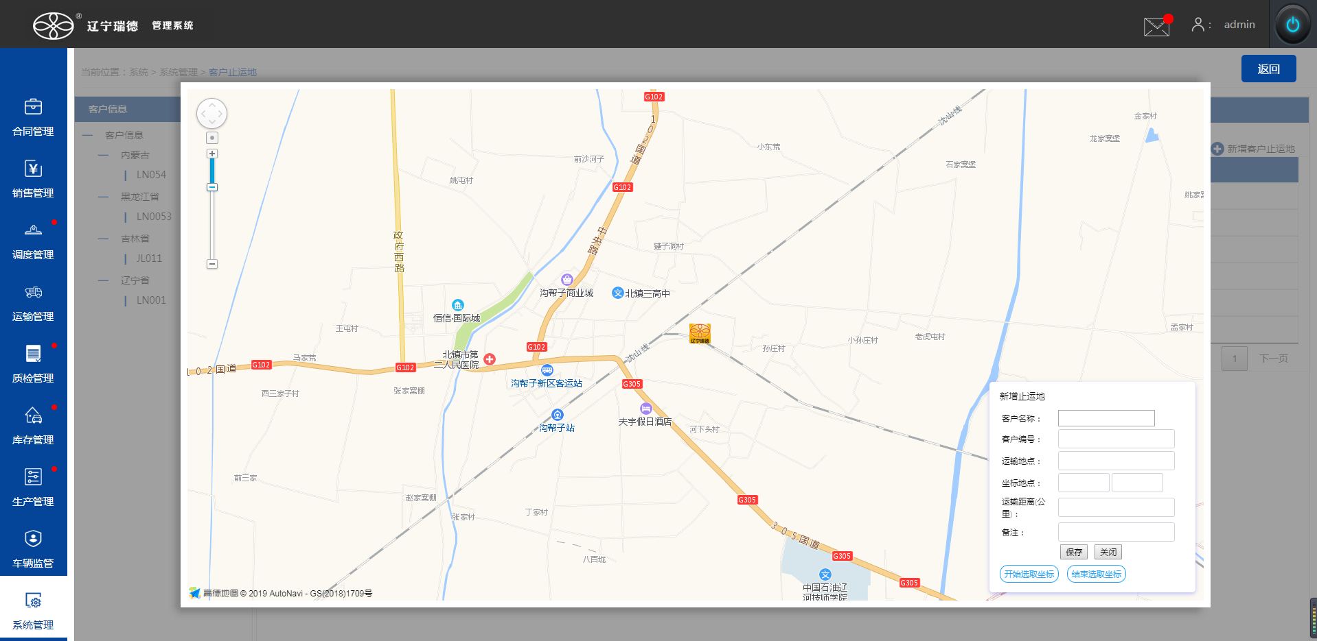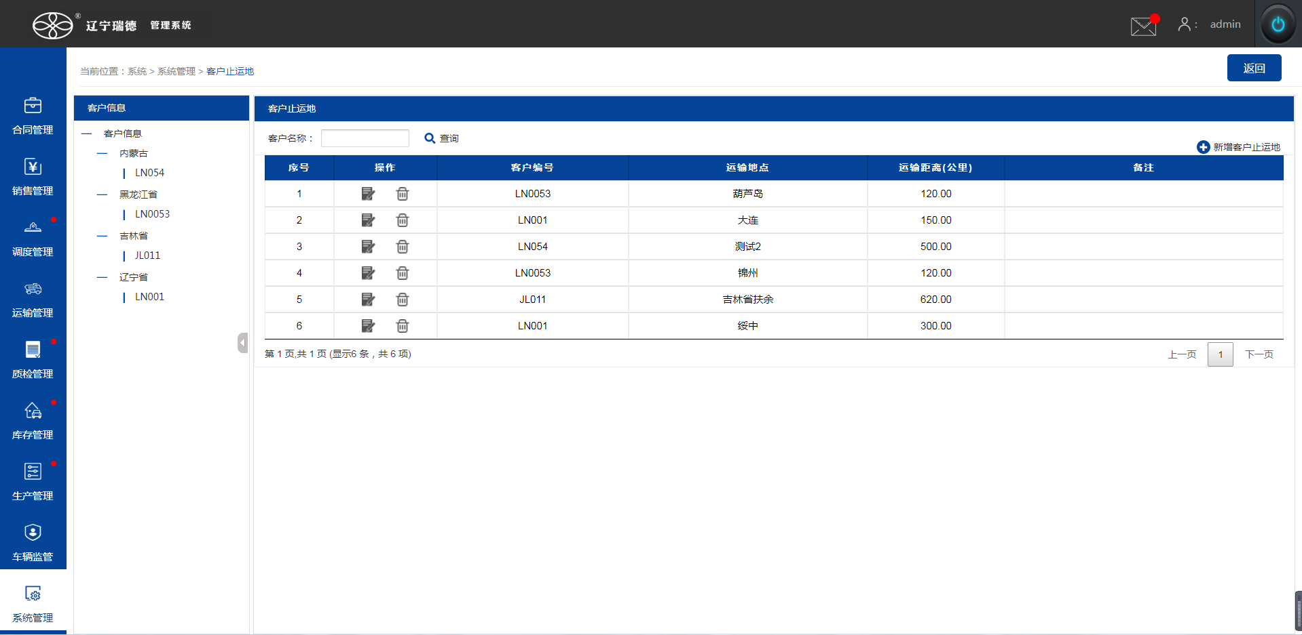
点击系统管理
点击客户止运地
点击新增
点击开始选取坐标后开始选点,在地图上鼠标左键点击即可完成选点
录入各项信息
点击保存完成操作
点击修改可对当前信息修改
点击删除可对当前信息删除
输入名称后点击查询按钮可筛选列表,也可以输入部分进行模糊查询

